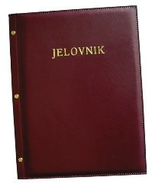
JELOVNIK 8.12.-12.12.2025.
JUTARNJA SMJENA

PONEDJELJAK,8.12. | Kruh, margo, marmelada ili med, čaj | Alergeni: gluten, pelud, med
UTORAK, 9.12. | Sendvič sa šunkom i sirom, voće | Alergeni: gluten, mlijeko
SRIJEDA, 10.12. | Pizza sa šunkom i sirom | Alergeni: gluten, mlijeko
ČETVRTAK, 11.12. | Kruh, sirni namaz, mlijeko
PETAK, 12.12. | Burek sa sirom, probiotik | Alergeni: gluten, sir, mlijeko

DOBAR TEK!

Ravnateljica
Zrinka Šućur, prof.

